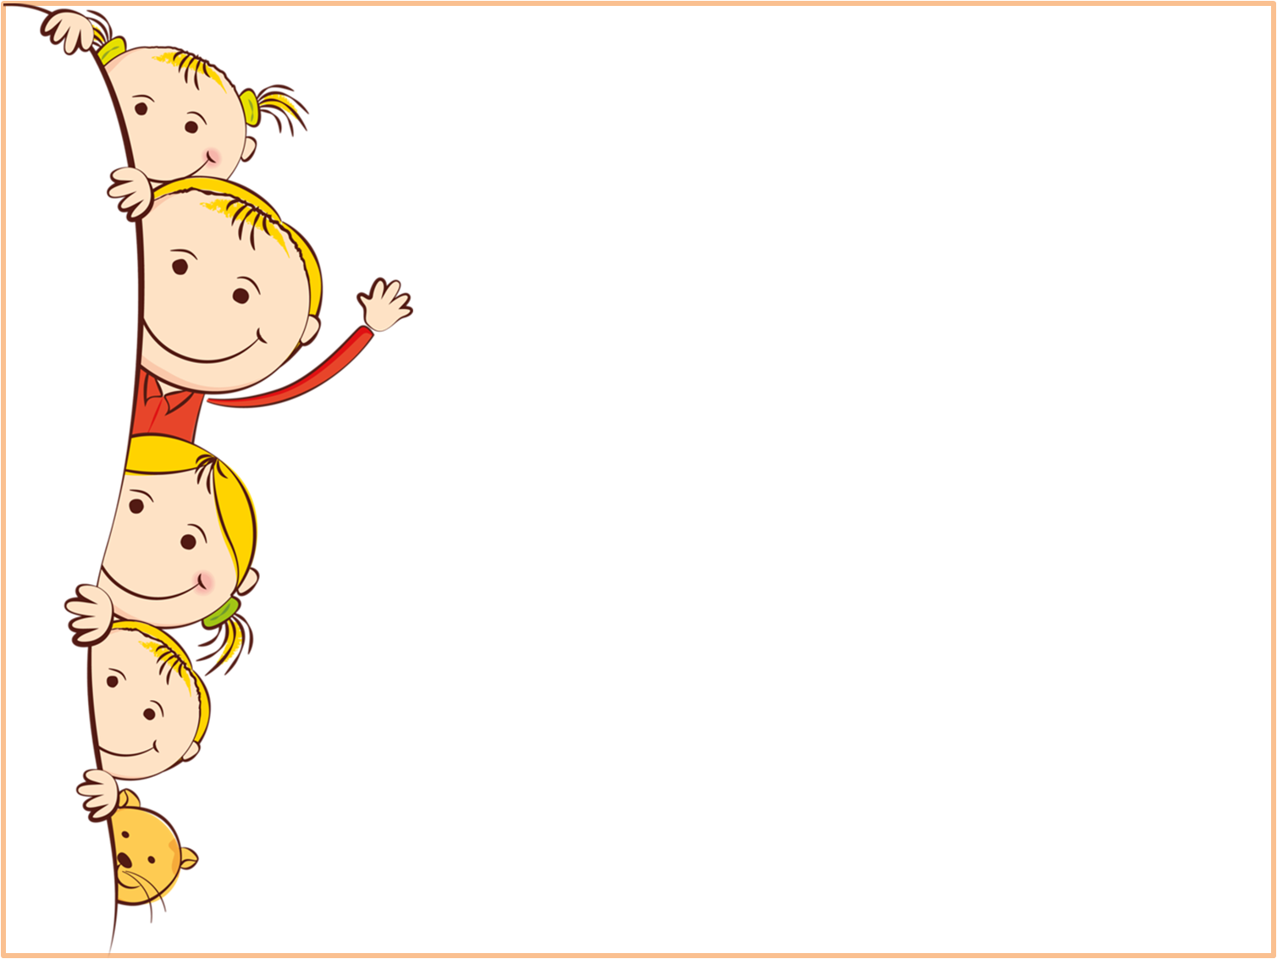
Муниципальное бюджетное дошкольное образовательное учреждение «Иланский детский сад № 50»

Конспект НОД по технологии ТРИЗ
в старшей группе
«Удивительные вещи»

Воспитатель: Лапицкая А. М.

г. Иланский,

20.03.2021г.

Тема: Игра «Удивительные вещи»

Цель: Формирование представления о видах транспорта
Задачи:
Образовательные:
закрепить знания о видах транспорта в игровой форме;
-пополнить знания о правилах поведения на улице в игровой форме;
-закреплять умение применять полученные знания в играх и повседневной жизни.
Развивающие:
- способствовать развитию осторожности, осмотрительности на дорогах. Воспитательные:
- воспитывать внимание на дорогах, сосредоточенность, наблюдательность, и безопасного поведения на улицах.
Материал: 4 вида карточек: передвижение, материал, звуки, запах
Ход НОД.
Дети, как вы думаете, есть ли жизнь на других планетах? (Ответы)
А какой транспорт используют инопланетяне? (Ответы)
Хотелось бы вам создать такую машину, на которой можно бы было передвигаться даже через много лет и она не ломалась?
Представьте себе, что вы прилетели в гости на одну из планет и привезли инопланетянам в подарок такую замечательную машину. Какой она будет? Давайте выложим ее модель.
Сначала определим, из какого материала будет сделана эта машина. (Обращается к ребенку.) Выбирай. (Раскладывает перед ним игровые карточки из серии «материал»)
Ребенок (выбрал карточку без изображения, это означает, что он должен придумать сам). Пластмассовая.
А теперь надо определить, как она будет двигаться. (Обращается к другому или к этому же ребенку) Выбери карточку. ( С этими словами воспитатель раскладывает карточки из игровой серии «способ передвижения»)
Ребенок (выбрал карточку с нарисованным на ней мячиком).
Воспитатель. Значит, машина умеет катиться и скакать. А какие же звуки она издает? (Обращается к следующему ребенку.) Назови. (Раскладывает карточки из игровой серии «звуки»)
Ребенок (вытаскивает пустую карточку, это означает, что он должен сам придумать звук). Она рычит, как медведь.
Воспитатель. А как она будет пахнуть? (Выкладывает перед
детьми игровые карточки серии «запах»)
Ребенок (показывает карточку с нарисованным флакончиком
духов). Духи. Она будет приятно пахнуть. Духами.
Воспитатель выставляет на наборное полотно все выбранные карточки...
Воспитатель. Какая машина у нас получилась?
Дети. Пластмассовая, она умеет прыгать и скакать, рычит, как медведь, и пахнет духами.
Воспитатель. Чем хороша такая машина?
1-й ребенок. Пластмасса легкая, значит, машиной будет легко управлять, а ездить она сможет, где захочет, перепрыгивая через реки, горы, другие машины, как мячик.
2-й ребенок. В ней приятно пахнет духами.
3-й ребенок. Ее никто не украдет — она зарычит, как медведь, и все будут думать, что в ней кто-то прячется...
Воспитатель. Чем плоха такая машина?
1-й ребенок.
Моя пластмассовая машинка упала и раскололась, и эта машина после прыжка может расколоться.
2-й ребенок. Если она начнет перепрыгивать через другие машины, на дороге начнется беспорядок и может случиться авария.
3-й ребенок. Запах духов может надоесть...
Воспитатель. Как нам ее изменить — превратить ее плохие
качества в хорошие?
4-й ребенок. Надо пластмассу придумать очень крепкую, чтобы она не кололась.
5-й ребенок. Научить машину соблюдать правила безопасности на дороге.
6-й ребенок. Сделать в машине такую кнопочку — хочешь — включишь запах духов или выключишь...
Воспитатель.
Молодцы! Попробуйте теперь нарисовать такую машину, на которой вы поедете в будущее, и рассказать о
ней.
Дети рисуют, затем рассматривают полученные рисунки и
рассказывают о своих машинах.

